浙江省温州中学2020年3月高考模拟测试
高三数学试卷
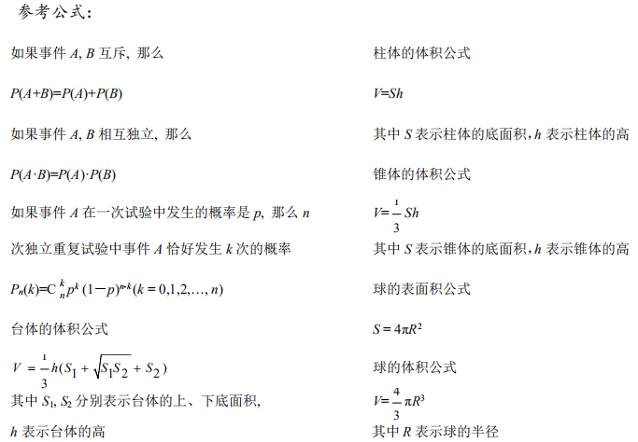
第I卷(选择题，共40分)
一、选择题:本大题共10小题，每小题4分，共40分.在每小题给出的四个选项中，只有一项是符合题目要求的.
1.已知集合集合B= {x|log₂x<0},则A∩B等于( )
A. (0,1) B. (-1,0) C. (-1,1) D. (-∞, 1)
2.在平面直角坐标系中,经过点渐近线方程为的双曲线的标准方程为( )
3. 设变量x, y满足约束条件,则目标函数z= 2x+y的最大值是( )

A.2 B.3 C.5 D.7
4.若复数,其中i是虚数单位,则的最大值为
5.“α≠β”是“cosα≠cosβ"的( )
A.充分不必要条件 B.必要不充分条件
C.充要条件 D.既不充分也不必要条件
6.函数的图象大致为(
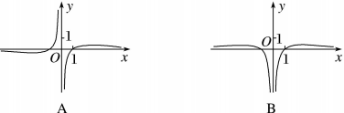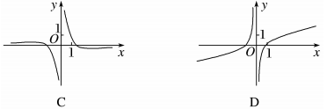
7.本次模拟考试结束后，班级要排一张语文、 数学、英语、物理、化学、生物六科试卷讲评顺序表，若化学排在生物前面，数学与物理不相邻且都不排在最后，则不同的排表方法共有（ ）
A.72种 B.144种 C.288种 D.360种
8.已知随机变量X的分布列如下表：
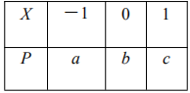
其中a, b, c>0.若X的方差.对所有a∈(0,1-b)都成立,则( )
9.如图所示,用一边长为的正方形硬纸,按各边中点垂直折起四个小三角形,做成一个蛋巢，将体积为的鸡蛋(视为球体)放入其中，蛋巢形状保持不变,则鸡蛋(球体)离蛋巢底面的最短距离为( )
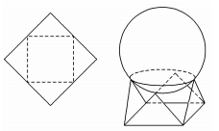
10. 设a, β是方程的两个不等实数根,记.
下列两个命题()
①数列的任意一项都是正整数;
②数列存在某一项是5的倍数.
A.①正确,②错误 B.①错误，②正确
C.①②都正确 D.①②都错误
第II卷(非选择题共110分)
二、填空题:本大题共7小题，多空题每小题6分，单空题每小题4分,共36分.
11.《九章算术》中记载了“今有共买豕，人出一百，盈一百;人出九十，适足.问人数、豕价各几何?”.其意思是“若干个人合买一头猪，若每人出100,则会剩下100; 若每人出90,则不多也不少.问人数、猪价各多少?”设x, y分别为人数、猪价,则x=___,y=___.
12.某几何体的三视图如图所示(单位: cm), 则该几何体的表面积是_____cm²,体积是____cm³.
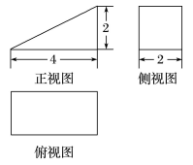
13.已知多项式(x满足则m+n=___,___.
14.在△ABC中,角A, B, C所对的边分别为a, b, c, S为△ABC的面积，若c=2acosB,则△ABC的形状为___，C的大小为____.
15. 已知x>0, y>-1, 且x+y=1,则的最小值为___.
16.已知为椭圆C:的左、右焦点,点P在椭圆C上移动时，内心I的轨迹方程为_______.
17.如图，在△ABC中，已知AB=AC=1,∠A=120°, E, F分别是边AB, AC上的点,其中λ，μ∈(0,1),且λ+4μ=1, 若线段EF, BC的中点分别为M,N,则 的最小值为___.
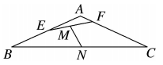
三、解答题:本大题共5小题，共74分。解答应写出文字说明，证明过程或演算步骤.
18. (14分)已知0<ω<4,过点(且当时,函数f(x)取得最大值1.
(1) 将函数f(x)的图象向右平个单位长度得到函数g(x),求函数g(x)的表达式;
(2) 在(1)的条件下,函数求h(x)在上的值域.

19. (15分)如图,四棱锥P- ABCD的底面是梯形，BC// AD, AB= = BC=CD=1, AD=2,
(1) 证明: AC⊥BP;
(2) 求直线AD与平面A P C所成角的正弦值.

20. (15分)已知各项均为正数的数列的前n项和为且 且n≥2).
(1) 求数列的通项公式;
(2)证明:当n≥2时,

21.(15分)已知直线l: y=kx+m与椭圆恰有一个公共点P, l与圆相交于A, B两点.
(1)求k与m的关系式;
(2) 点Q与点P关于坐标原点O对称.若当时，△QAB的面积取到最大值 求椭圆的离心率.
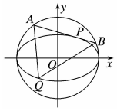

22. (15分)已知, k∈R.
(1)求f(x)的单调区间;
(2)当k=2时,求证:对于任意x>-1, f(x)<g(x)恒成立;
(3)若存在使得当时，恒有f(x)>g(x)成立，试求k的取值范围.

